**I. План-схемы ОУ:**

**План-схема района расположения МАДОУ «Детский сад№ 369» г. Перми (ул. Балхашская, 203).**

**Пути движения транспортных средств и детей (воспитанников)**

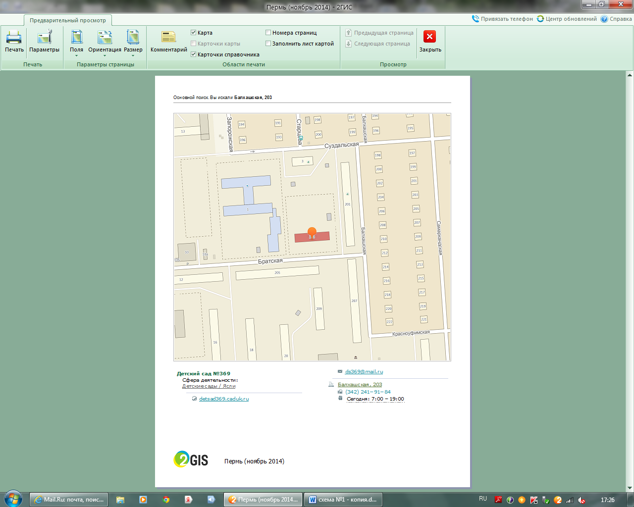

 Движение воспитанников и родителей МАДОУ «Детский сад№369» г. Перми

 Движение транспортных средств

- пешеходный переход

O:\Отдел ГИБДД УМВД России по г.Перми\Пропаганда\Белослудцева\знаки\пеш переход 5 19 2.gifO:\Отдел ГИБДД УМВД России по г.Перми\Пропаганда\Белослудцева\знаки\пеш переход 5 19 2.gif

O:\Отдел ГИБДД УМВД России по г.Перми\Пропаганда\Белослудцева\знаки\пеш переход 5 19 2.gifO:\Отдел ГИБДД УМВД России по г.Перми\Пропаганда\Белослудцева\знаки\пеш переход 5 19 2.gifO:\Отдел ГИБДД УМВД России по г.Перми\Пропаганда\Белослудцева\знаки\пеш переход 5 19 2.gifO:\Отдел ГИБДД УМВД России по г.Перми\Пропаганда\Белослудцева\знаки\пеш переход 5 19 2.gif

O:\Отдел ГИБДД УМВД России по г.Перми\Пропаганда\Белослудцева\знаки\пеш переход 5 19 2.gif